10.27今日动态
- 来园篇
今日来园幼儿30人，3人请假。能够主动和老师阿姨打招呼的小朋友有万煜铂、于锦楠、王翊行、冯皓辰、邓淼、鞠雨恒、沈沐晨、李沐冉、张琳晞、李雨萱、吴弈鸣、臧宇朋、丁沐晞、曹铭轩、李雨菲、栾晞纯、万慕铄、李宗昊、万晞文、张轩睿、李一阳、徐梓皓、陶栀夏、高宇辰、丁雅琦、王子嘉、金芳伊

二、区域游戏篇

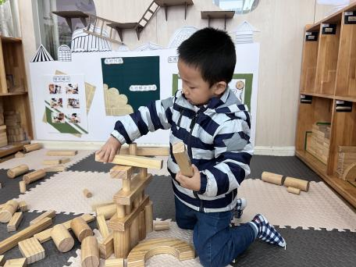 | 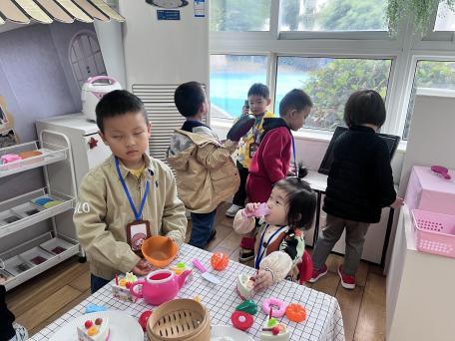 | 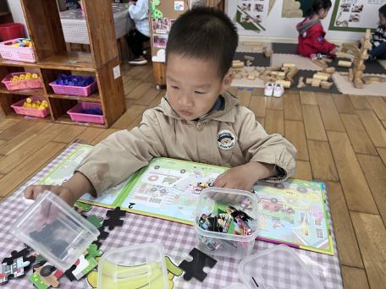
建构区：  今天李宗昊来到了建构区进行游戏，他用地面倒下来的散落积木进行堆搭，他先用三个圆柱立在地面，上面放了一块双倍单元积木，越往上越小的积木。 | 娃娃家：  今天娃娃家很热闹，他们在招待小客人。沈沐晨切蛋糕分给小客人吃，冯浩辰、曹铭轩打电话通知小客人快来，还有的小客人在卧室里面照顾宝宝。 | 益智区：  我：今天你在益智区玩的什么游戏？  万慕铄：我玩了拼图游戏。  我：你成功了吗？  万亩说：我的那个拼图少了一块，我在其他盒子里面找到了它。

三、集体活动篇 ——棉签画：菊花
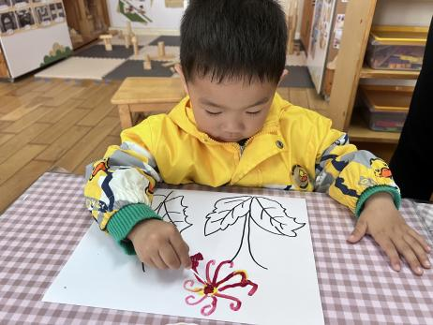
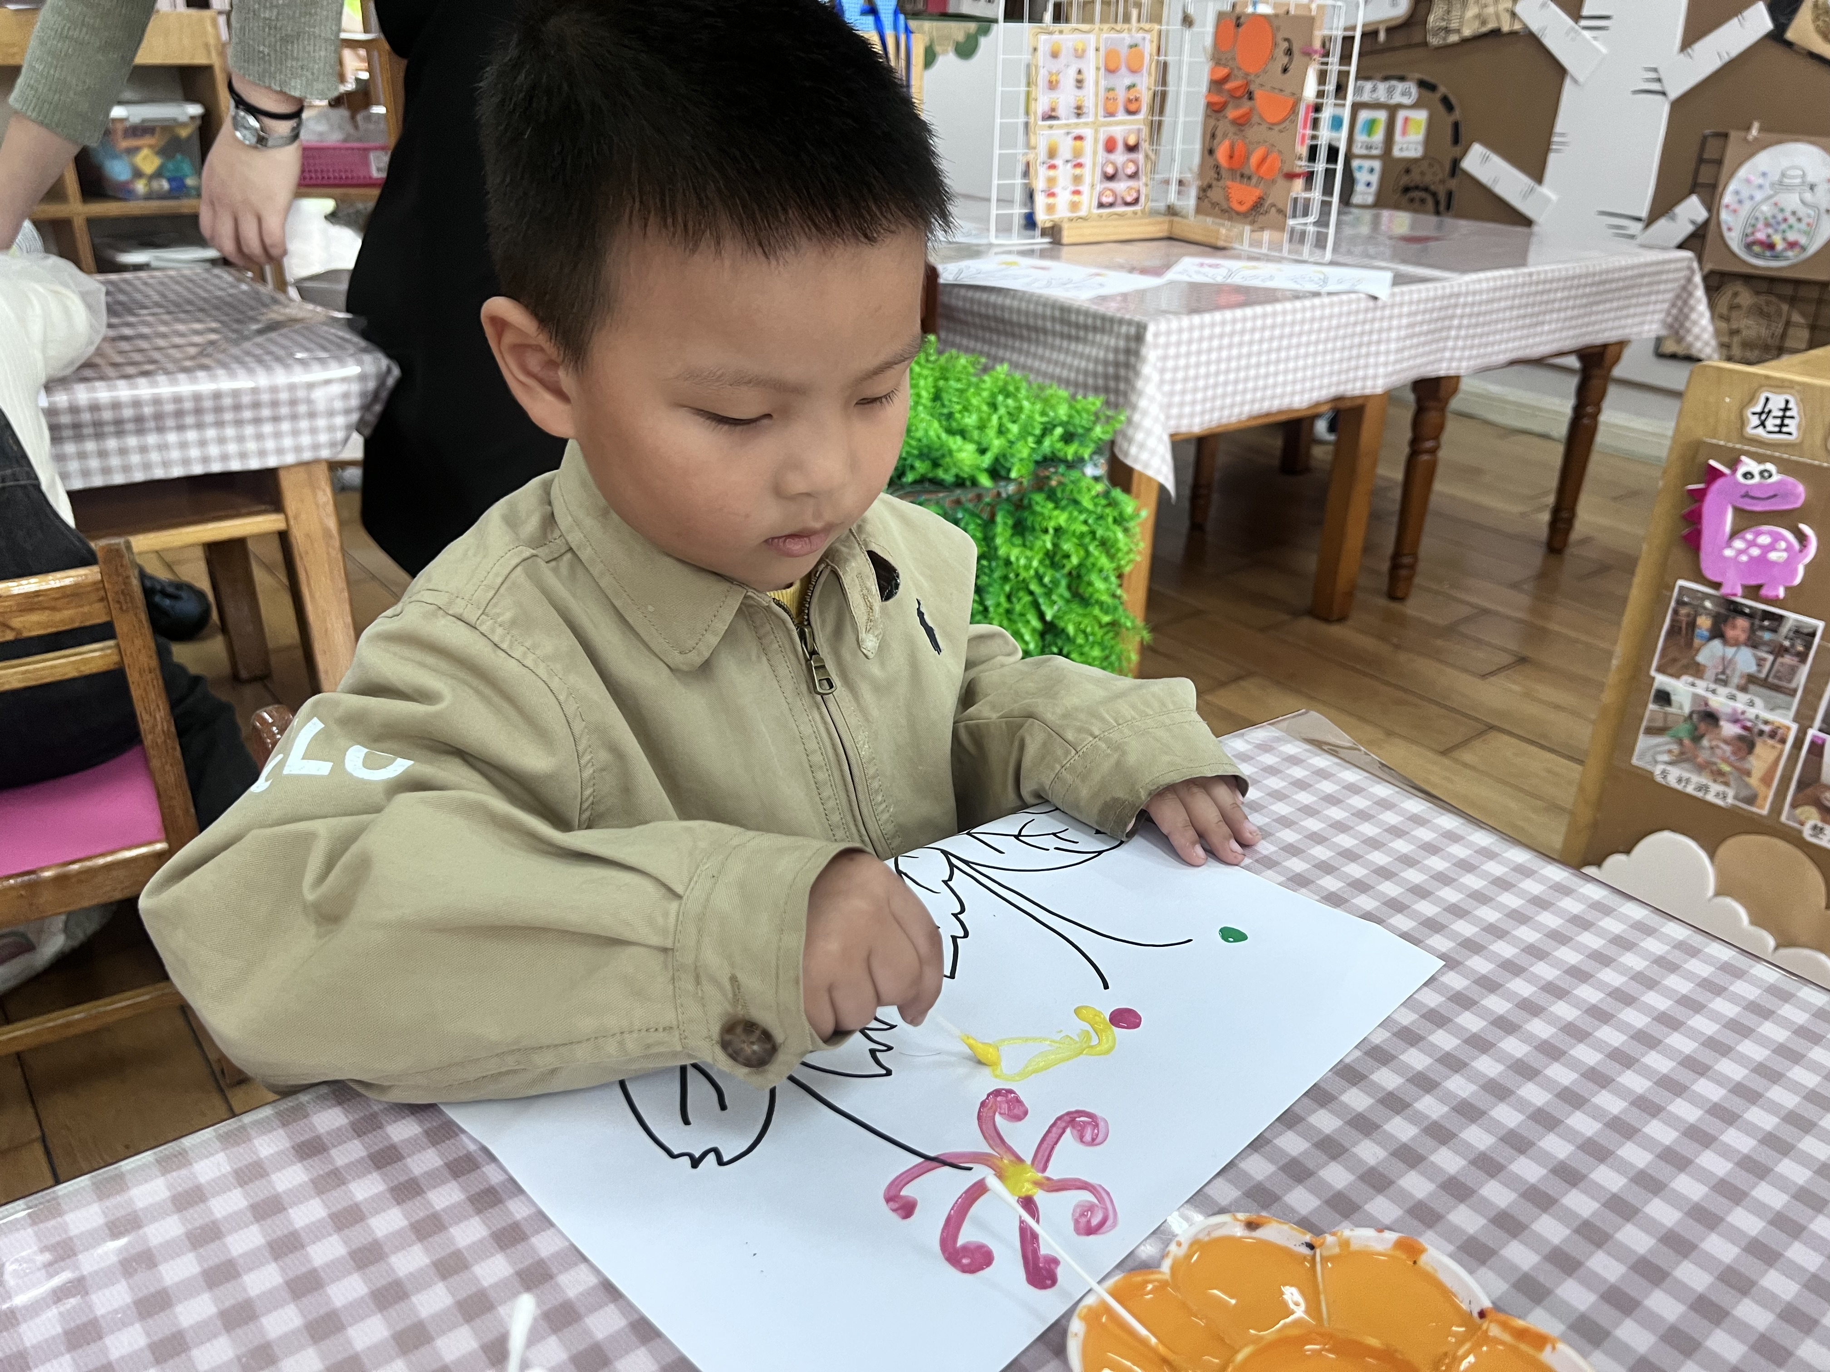

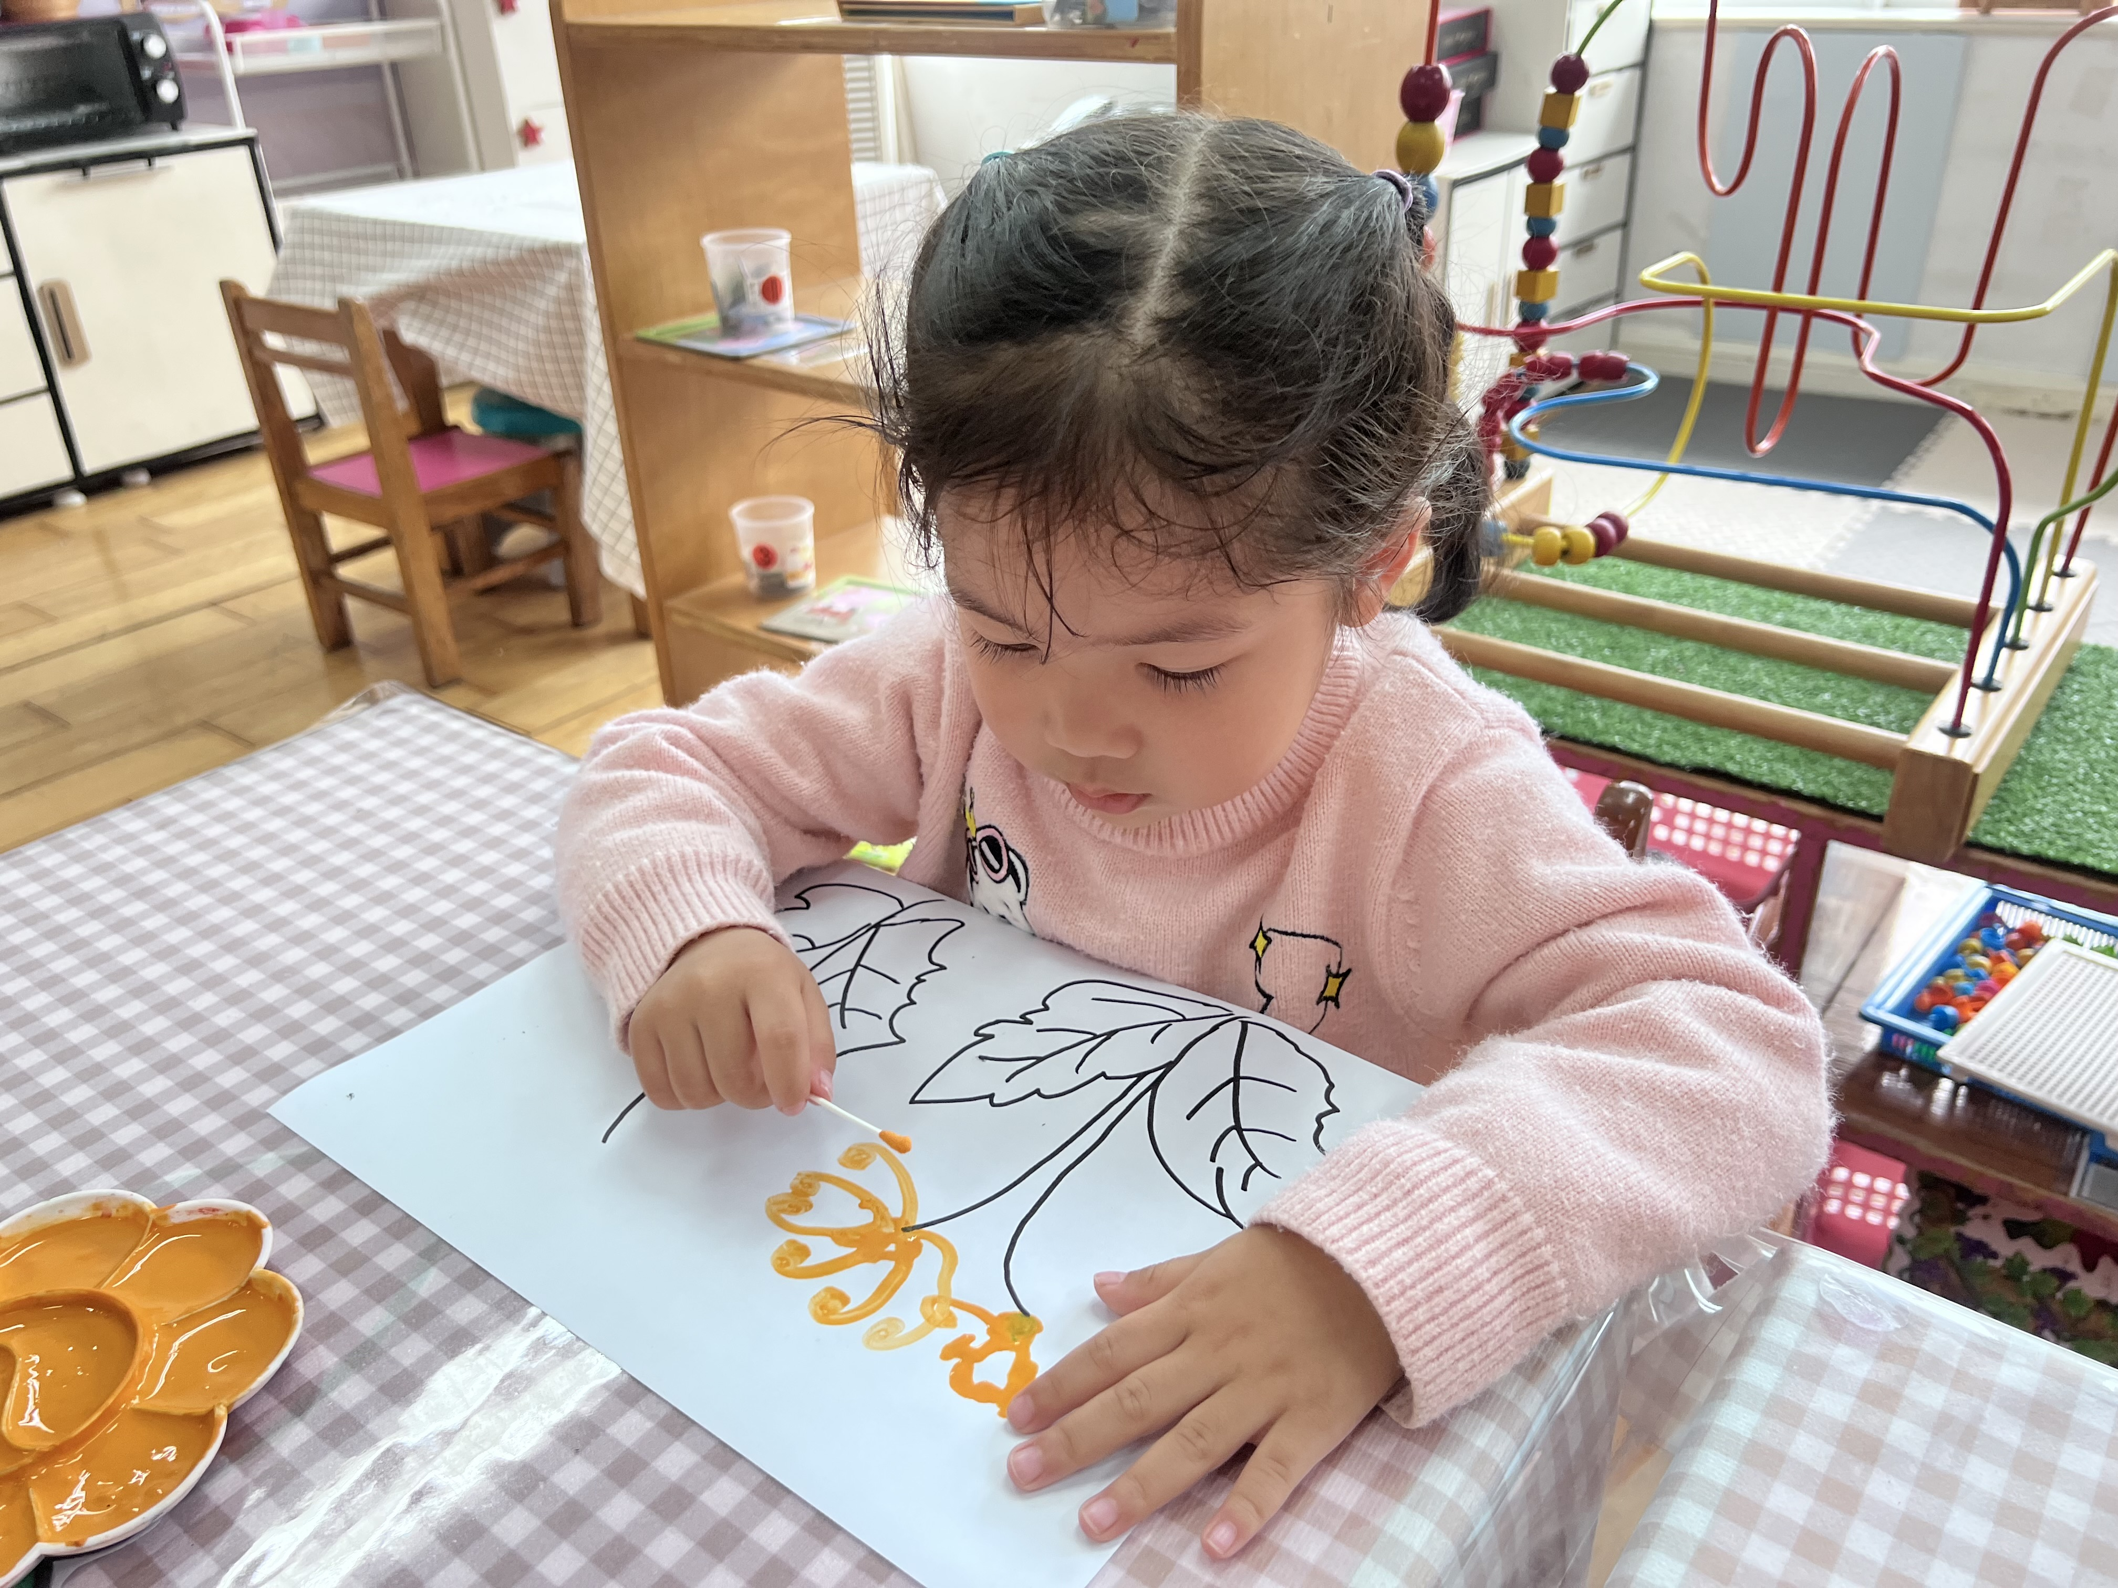
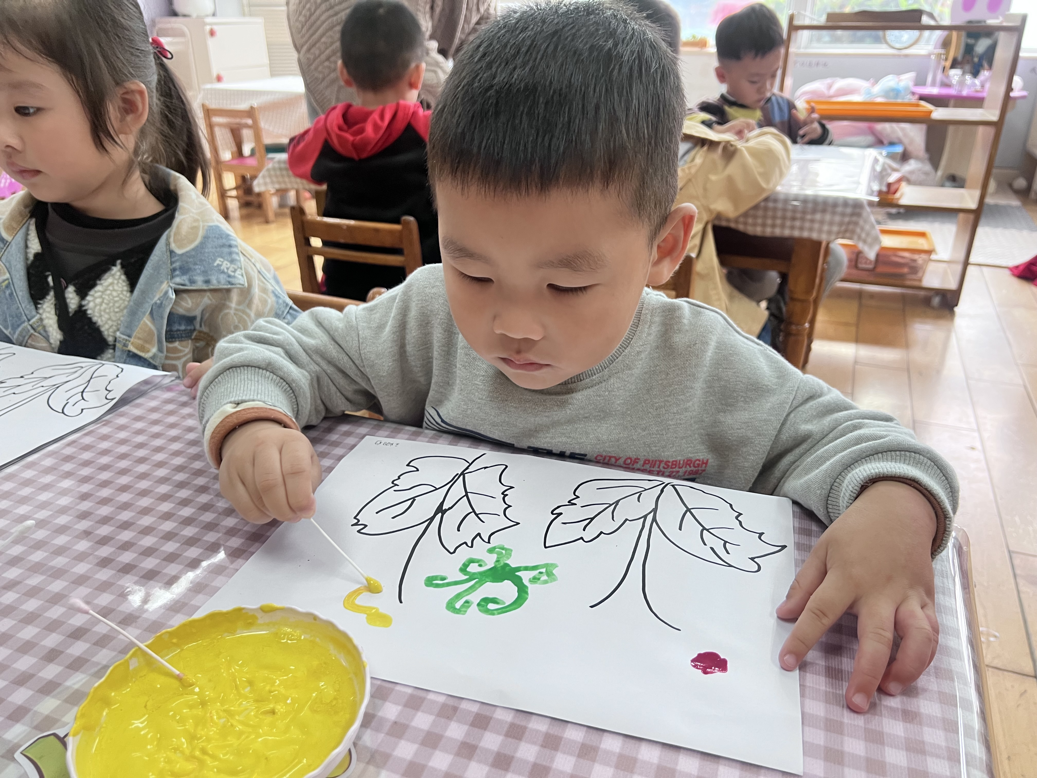

这是一节用棉签蘸取颜料，在画纸上进行创作的一种画种，它的工具包括棉签、颜料和纸。 活动中选取了三种有代表性的菊花特征：曲线像豆芽形的、椭圆形的、长短直线型的，让幼儿通过自己的创作，发现菊花的美。本次活动主要是让幼儿通过画菊花，来了解菊花的其他特征，利用棉签这个生活中最常见的物品，来引导幼儿用大拇指、食指、中指捏紧棉签的中部，将棉花部分蘸上颜料在画纸上进行作画。
能够用各种点、线条、简单图形表现菊花的基本部分和主要特征，并大胆的用棉签蘸色来表现秋天的菊花的小朋友有王翊行、冯皓辰、张佳妮、邓淼、沈沐晨、李沐冉、张琳晞、臧宇朋、丁沐晞、曹铭轩、栾晞纯、万慕铄、万晞文、张轩睿、徐梓皓、陶栀夏、丁雅琦、王子嘉、金芳伊。

四、生活篇
1.午餐情况
今天午饭吃的是燕麦饭、肉圆和西蓝花炒胡萝卜，喝的是菠菜蘑菇汤。万煜铂、于锦楠、王翊行、冯皓辰、张佳妮、鞠雨恒、沈沐晨、李沐冉、吴弈鸣、臧宇朋、曹铭轩、李雨菲、栾晞纯、万慕铄、李一阳、徐梓皓、陶栀夏、丁雅琦能够饭菜全部吃完！
- 午睡情况
今天万煜铂、于锦楠、王翊行、冯钰源、冯皓辰、张佳妮、邓淼、鞠雨恒、沈沐晨、李沐冉、张琳晞、吴弈鸣、臧宇朋、丁沐晞、曹铭轩、李雨菲、栾晞纯、邹羽晗、万慕铄、李宗昊、万晞文、张轩睿、李一阳、徐梓皓、陶栀夏、高宇辰、丁雅琦、王子嘉、金芳伊、王梓能够入睡。

友情提醒：
- 各位家长，安全教育平台的作业请及时完成。
- 近期感冒的孩子较多，如果感冒咳嗽较严重的话，建议让孩子在家休息好再来哦！

